**Технічне завдання**

**Назва проекту:** EPL League Table

**Опис:**

Цей проект буде мобільним додатком, написаним на Flutter мовою програмування Dart, який буде використовувати API для показу на головній сторінці всіх футбольних команд АПЛ. При натисканні на кожну з команд буде відкриватися нове вікно, де можна буде побачити статистику команди загалом, а також статистику домашніх та виїзних матчів, наступні матчі команди.

**Функціональні можливості:**

* **Головна сторінка:**
  + Відображення логотипу та назви кожної команди.
  + Відображення поточного місця в чемпіонаті всіх команд
  + Відображення кількості набраних очок протягом сезону
  + Відображення виграних програшних та нічийних матчів
* **Детальна статистика команди:**

***Загальна статистика:***

* + - Кількість зіграних матчів.
    - Кількість перемог, нічиїх та поразок.
    - Кількість забитих та пропущених м'ячів.
    - Різниця м'ячів.
    - Кількість набраних очків.

***Статистика домашніх матчів:***

* + - Кількість зіграних матчів.
    - Кількість перемог, нічиїх та поразок.
    - Кількість забитих та пропущених м'ячів.
    - Різниця м'ячів.

***Статистика виїзних матчів:***

* + - Кількість зіграних матчів.
    - Кількість перемог, нічиїх та поразок.
    - Кількість забитих та пропущених м'ячів.
    - Різниця м'ячів.

***Наступні матчі***

* + - Показуємо всі матчі команди в сезоні в всіх турнірах .

**Технічні вимоги:**

* Мова програмування: Dart
* Фреймворк: Flutter
* API: https://rapidapi.com/football-web-pages1-football-web-pages-default/api/football-web-pages1
* Платформи: Android, Web

**Дизайн:**

* Дизайн мобільного додатку буде сучасним та зручним для користувачів.
* Кольорова гама буде відповідати офіційним кольорам АПЛ.
* Всі шрифти та іконки будуть чітко читатися.

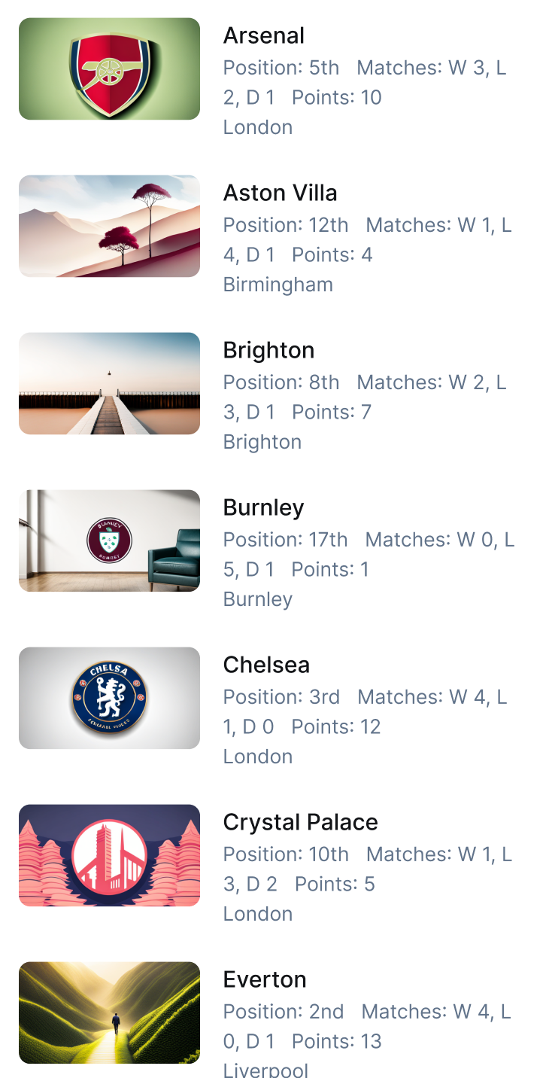

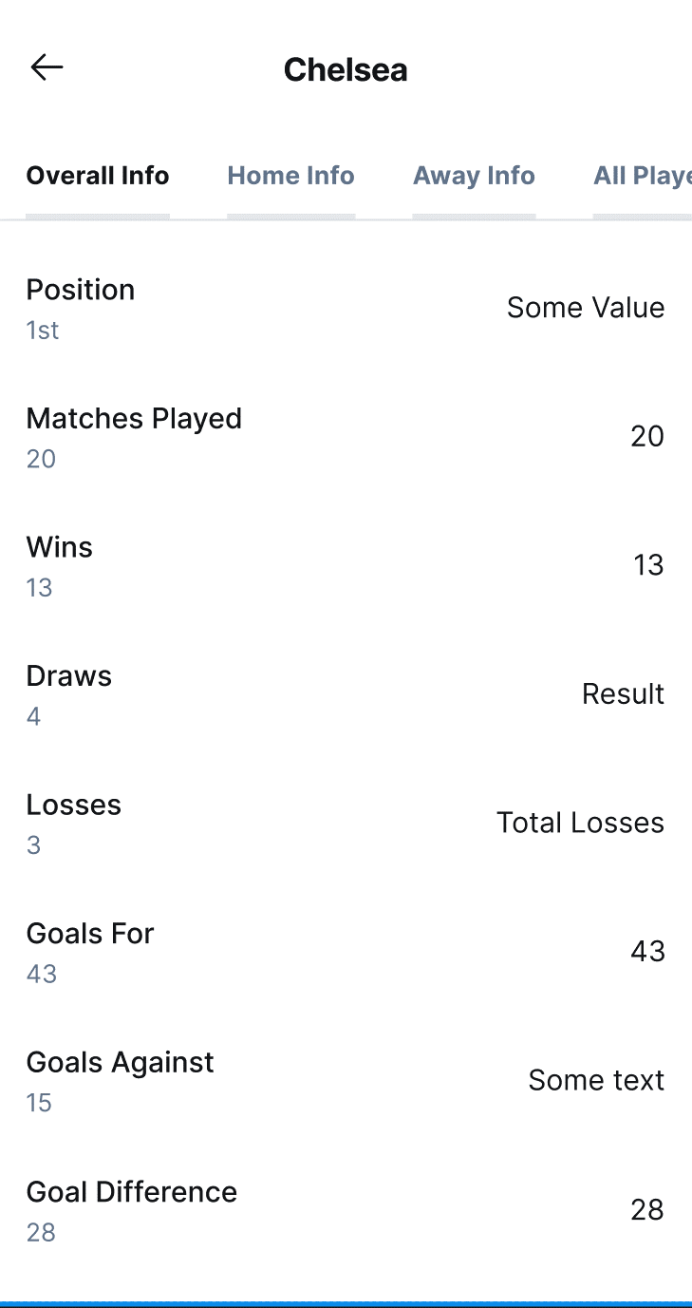

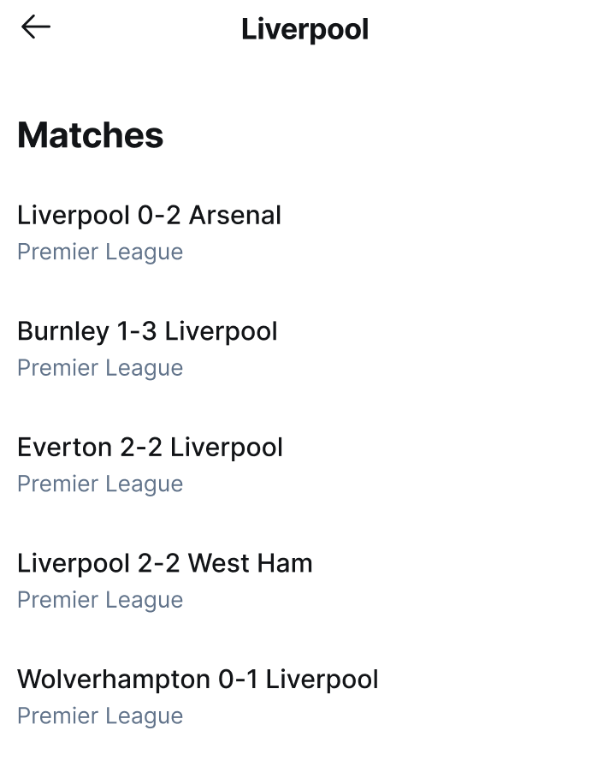

**Архітектура додатку:**

